Приложение № 2
к приказу ФНС России
от « » 2009 г.
№

Формат представления сведений уведомления об уточнении налоговой декларации (расчета) в электронном виде

(Версия 5.03)

Часть LXXXVII.

Содержание

1. ОБЩИЕ СВЕДЕНИЯ 3
1.1. Назначение 3
1.2. Основание разработки 3
2. ОПИСАНИЕ ФАЙЛА ОБМЕНА 4
2.1. Общие сведения по файлу обмена 4
2.2. Логическая модель файла обмена 5
3. Диаграмма файла обмена 7
4. Перечень структурных элементов логической модели файла обмена 8

1. ОБЩИЕ СВЕДЕНИЯ
1.1. Назначение
Настоящий документ описывает требования к XML файлам передачи в электронном виде уведомления об уточнении налоговой декларации (расчета)..

1.2. Основание разработки
Настоящая версия формата разработана в соответствии с требованиями Приказа ФНС России от 02.11.2009г. № ММ-7-6/534@ ”Об утверждении Методических рекомендаций по организации электронного документооборота при представлении налоговых деклараций (расчетов) в электронном виде по телекоммуникационным каналам связи”

2. ОПИСАНИЕ ФАЙЛА ОБМЕНА
2.1. Общие сведения по файлу обмена
Имя файла должно иметь следующий вид:
R_Т_A_K_О_GGGGMMDD_N, где:
где:
R_Т - префикс, принимающий следующее значение для файла уведомления об уточнении декларации (расчёта). R принимает значение “UU” (принадлежность передаваемых сведений к уведомлению об уточнении отчётности); Т – принимает значение префикса принятого файла декларации (расчёта). (Префикс принятого файла без разделителя для форматов версии 4.0, 5.0);
A_K – идентификатор получателя информации, где: A – идентификатор получателя уведомления об уточнении налоговой декларации (участник информационного обмена, сформировавшего файл в ответ на который сформировано уведомление об уточнении налоговой декларации), K – дублирует значение идентификатора А
Идентификатор A и К имеют вид:
- для организаций - девятнадцатиразрядный код (ИНН и КПП юридического лица);
- для физических лиц - двенадцатиразрядный код (ИНН физического лица, имеющего ИНН, при отсутствии ИНН - последовательность из двенадцати нулей)
О – идентификатор отправителя информации (уведомления об уточнении) - код налогового органа по СОНО.
GGGG- год формирования передаваемого файла, MM - месяц, DD - день;
N - идентификационный уникальный номер файла. (Длина – от 1 до 36 знаков. Идентификационный номер файла должен обеспечивать уникальность файла).
Расширение имени файла - xml. Расширение имени файла может указываться как строчными так и прописными буквами
Параметры первой строки файла обмена
Первая строка XML файла должна иметь следующий вид:
<?xml version="1.0" encoding = "windows-1251"?>
Имя файла, содержащего схему файла обмена
Имя файла схемы XML файла “Уведомление об уточнении отчётности” должно имеет следующий вид:
UU_OTCH_1_087_00_05_03_xx , где хх – текущая версия схемы.
Расширение имени файла – xsd.

2.2. Логическая модель файла обмена
Логическая модель файла представлена в графическом виде в Разделе 3 на рис.1. Элементами логической модели файла обмена являются элементы и атрибуты XML файла. Полный перечень структурных элементов логической модели файла “ и сведения о них приведены в Разделе 4.
Для каждого структурного элемента логической модели файла в Разделе 4 приводятся следующие сведения:
- Наименование элемента. Приводится полное наименование элемента.
- Сокращенное наименование элемента. Приводится сокращенное наименование элемента. Сокращенные наименования могут записываться буквами и цифрами.
- Признак типа элемента. Может принимать следующие значения: "С" – сложный элемент (имеющий вложенные), "П" – простой элемент (не имеющий вложенных); А - атрибут. Если для определения элемента используется пользовательский тип данных, наименование типа данных (типового элемента) указывается в графе «Дополнительные сведения».
- Формат элемента. Формат представляется в условных обозначениях, которым соответствуют следующие значения: Т – символьная строка; N – числовое значение (целое или дробное).
Формат символьной строки указывается в виде Т(n-к) или T(=к), где n - минимальное количество знаков в строке, к – максимальное количество знаков, символ ”-” – разделитель, символ ”=” означает фиксированное количество знаков в строке. В случае, если минимальное количество знаков равно 0, формат имеет вид Т(0-к). В случае, если максимальное количество знаков неограниченно, формат имеет вид Т(n-). В случае, если элемент неопределённой длины, формат имеет вид Т
Формат числового значения указывается в виде N(m.к), где m – максимальное количество знаков в числе, включая знак (для отрицательного числа), целую и дробную часть числа без разделяющей десятичной точки, а k – максимальное число знаков дробной части числа. Если число знаков дробной части числа равно 0 (т.е. число целое), то формат числового значения имеет вид N(m).
Для простых элементов, являющихся базовыми в XML (определенными в http://www.w3.org/TR/xmlschema-0), например, элемент с типом “date”, поле “Формат элемента” не заполняется. Для таких элементов в поле “Дополнительная информация” указывается тип базового элемента.
- Признак обязательности элемента определяет обязательность наличия элемента в XML файле. Признак обязательности элемента может принимать следующие значения: “О” – обязательное наличие элемента (наименование элемента и его значение должны присутствовать в файле обмена); “Н” – присутствие элемента необязательно (наименование элемента и его значение в файле обмена могут отсутствовать). Если элемент может принимать ограниченный перечень значений (по классификатору, кодовому словарю и т.п.), то признак обязательности элемента дополняется символом “К”. Например: “ОК”. В случае если количество реализаций элемента может быть более одной, то признак обязательности элемента дополняется символом “М”. Например: “ОМ, ОКМ”.
- Дополнительная информация. Для сложных элементов указывается ссылка на таблицу, в которой описывается состав данного элемента. Для элементов, принимающих ограниченный перечень значений из классификатора (кодового словаря и т.п.), указывается соответствующее наименование классификатора (кодового словаря и т.п.) или приводится перечень возможных значений. Для классификатора (кодового словаря и т.п.) может указываться ссылка на его местонахождение. Для элементов, использующих пользовательский тип данных, указывается наименование типового элемента.

3. Диаграмма файла обмена
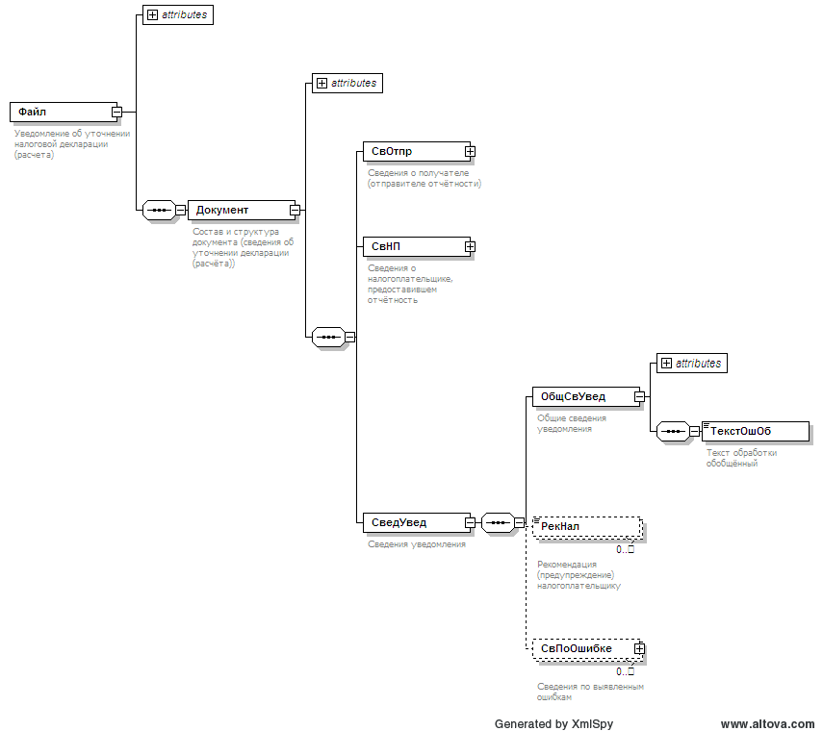

Рис.1. Диаграмма структуры файла обмена
4. Перечень структурных элементов логической модели файла обмена
Перечень структурных элементов логической модели файла обмена приведен в табл. 4.1 – 4.12

 |  |  |  |  | Таблица 4.1
Уведомление об уточнении налоговой декларации (расчета) (Файл)
Наименование элемента | Сокращённое наименование (код) элемента | Признак типа элемента | Формат элемента | Признак обязательности элемента | Дополнительная информация
Идентификатор файла | ИдФайл | A | T(1-150) | О | Содержит (повторяет) имя сформированного файла “Уведомление об уточнении декларации (расчёта)” без точки, расширения имени файла и контрольной суммы при её наличии
Версия передающей программы | ВерсПрог | A | T(1-40) | О
Версия формата | ВерсФорм | A | T(1-5) | О | Принимает значение: 5.03
Состав и структура документа (сведения об уточнении декларации (расчёта)) | Документ | С |  | О | Состав элемента представлен в табл. 4.2
 |  |  |  |  | Таблица 4.2
Состав и структура документа (сведения об уточнении декларации (расчёта)) (Документ)
Наименование элемента | Сокращённое наименование (код) элемента | Признак типа элемента | Формат элемента | Признак обязательности элемента | Дополнительная информация
Код формы по КНД | КНД | A | T(=7) | О | Типовой элемент <КНДТип> . Принимает значение: 1166009
Код подтверждающего налогового органа | КодНО | A | T(=4) | ОК | Типовой элемент <СОНОТип> Коды из Классификатора системы обозначений налоговых органов
Сведения о получателе (отправителе отчётности) | СвОтпр | С |  | О | Состав элемента представлен в табл. 4.3
Сведения о налогоплательщике, предоставившем отчётность | СвНП | С |  | О | Состав элемента представлен в табл. 4.6
Сведения уведомления | СведУвед | С |  | О | Состав элемента представлен в табл. 4.9
 |  |  |  |  | Таблица 4.3
Сведения о получателе (отправителе отчётности) (СвОтпр)
Наименование элемента | Сокращённое наименование (код) элемента | Признак типа элемента | Формат элемента | Признак обязательности элемента | Дополнительная информация
Отправитель юридическое лицо |  Отправитель физическое лицо, представивший отчётность (в т.ч. индивидуальный предприниматель) | ОтпрЮЛ  ОтпрФЛ | С  С |  | О  О | Состав элемента представлен в табл. 4.4  Состав элемента представлен в табл. 4.5
 |  |  |  |  | Таблица 4.4
Отправитель юридическое лицо (ОтпрЮЛ)
Наименование элемента | Сокращённое наименование (код) элемента | Признак типа элемента | Формат элемента | Признак обязательности элемента | Дополнительная информация
Наименование организации | НаимОрг | A | T(1-1000) | О
ИНН организации | ИННЮЛ | A | T(=10) | О | Типовой элемент <ИННЮЛТип>
КПП | КПП | A | T(=9) | О | Типовой элемент <КППТип>
 |  |  |  |  | Таблица 4.5
Отправитель физическое лицо, представивший отчётность (в т.ч. индивидуальный предприниматель) (ОтпрФЛ)
Наименование элемента | Сокращённое наименование (код) элемента | Признак типа элемента | Формат элемента | Признак обязательности элемента | Дополнительная информация
ИНН физического лица | ИННФЛ | A | T(=12) | Н | Типовой элемент <ИННФЛТип> Указывается при наличии в поступившей декларации (расчёте)
Фамилия, имя, отчество физического лица | ФИО | С |  | О | Типовой элемент <ФИОТип> . Состав элемента представлен в табл. 4.12
 |  |  |  |  | Таблица 4.6
Сведения о налогоплательщике, предоставившем отчётность (СвНП)
Наименование элемента | Сокращённое наименование (код) элемента | Признак типа элемента | Формат элемента | Признак обязательности элемента | Дополнительная информация
Налогоплательщик - юридическое лицо |  Налогоплательщик - физическое лицо, представивший отчётность (в т.ч. индивидуальный предприниматель) | НПЮЛ  НПФЛ | С  С |  | О  О | Состав элемента представлен в табл. 4.7  Состав элемента представлен в табл. 4.8
 |  |  |  |  | Таблица 4.7
Налогоплательщик - юридическое лицо (НПЮЛ)
Наименование элемента | Сокращённое наименование (код) элемента | Признак типа элемента | Формат элемента | Признак обязательности элемента | Дополнительная информация
Наименование организации | НаимОрг | A | T(1-1000) | О
ИНН организации | ИННЮЛ | A | T(=10) | О | Типовой элемент <ИННЮЛТип>
КПП | КПП | A | T(=9) | О | Типовой элемент <КППТип>
 |  |  |  |  | Таблица 4.8
Налогоплательщик - физическое лицо, представивший отчётность (в т.ч. индивидуальный предприниматель) (НПФЛ)
Наименование элемента | Сокращённое наименование (код) элемента | Признак типа элемента | Формат элемента | Признак обязательности элемента | Дополнительная информация
ИНН физического лица | ИННФЛ | A | T(=12) | Н | Типовой элемент <ИННФЛТип> Указывается при наличии в поступившей декларации (расчёте)
Фамилия, имя, отчество физического лица | ФИО | С |  | О | Типовой элемент <ФИОТип> . Состав элемента представлен в табл. 4.12
 |  |  |  |  | Таблица 4.9
Сведения уведомления (СведУвед)
Наименование элемента | Сокращённое наименование (код) элемента | Признак типа элемента | Формат элемента | Признак обязательности элемента | Дополнительная информация
Общие сведения уведомления | ОбщСвУвед | С |  | О | Состав элемента представлен в табл. 4.10  Предназначен для указания общих сведений по результатам обработки сведений декларации (расчёта), включённой в файла обмена
Рекомендация (предупреждение) налогоплательщику | РекНал | П | T(0-) | НМ | Предназначен для указания рекомендаций (предупреждений) налогоплательщику о ситуациях, выявленных при обработке сведений декларации (расчёта), включённой в файла обмена и не приводящих к необходимости уточнения предоставленной налогоплательщиком отчётности
Сведения по выявленным ошибкам | СвПоОшибке | С |  | НМ | Состав элемента представлен в табл. 4.11  Используется при необходимости указания сведений об ошибках и (или) противоречиях между сведениями, обнаруженных в налоговой декларации (расчете)
 |  |  |  |  | Таблица 4.10
Общие сведения уведомления (ОбщСвУвед)
Наименование элемента | Сокращённое наименование (код) элемента | Признак типа элемента | Формат элемента | Признак обязательности элемента | Дополнительная информация
Имя обработанного файла | ИмяОбрабФайла | A | T(1-150) | О | Имя поступившего на обработку файла без расширения
Идентификатор обработанного файла | ИдФайл | A | T(1-100) | О | Определяется из элемента “Идентификатор файла” поступившего на обработку файла
Идентификатор обработанного документа (обязателен для форматов версий 2, 3,4) | ИдДок | A | T(1-36) | Н | Обязателен для файлов, сформированных в соответствии с требованиями формата версии 2.3,4.
Дата приёма файла в налоговом органе | ДатаПрием | A | T(=10) | О | Типовой элемент <ДатаТип>  Дата в формате ДДММГГГГ
Название программного комплекса, осуществившего проверку отчётности | ПрогрКомпл | A | T(1-80) | О
Регистрационный номер отчётности в налоговом органе | РегНом | A | T(=50) | О
Код формы отчетности по КНД | КНД | A | T(=7) | О | Типовой элемент <КНДТип> Код из Классификатора налоговой документации
Наименование формы отчётности | НаимОтч | A | T(1-500) | О
Номер корректировки (0 - первичный, 1-999 - корректирующий) или вид документа | НомКорр | A | T(1-3) | О
Отчетный год | ОтчетГод | A |  | О | Типовой элемент <xs:gYear>
Код отчётного (налогового) периода | Период | A | T(1-2) | Н | Не указывается для отчётности, не требующей указания отчётного (налогового) периода
Наименование налогового (отчётного) периода | ПериодНаим | A | T(1-100) | Н | Не указывается для отчётности, не требующей указания отчётного (налогового) периода
Регистрационный номер уведомления в налоговом органе | РегНомУвед | A | T(=20) | О
Дата формирования уведомления | ДатаФормУвед | A | T(=10) | О | Типовой элемент <ДатаТип> Дата в формате ДДММГГГГ
Код обработки обобщённый | КодОшОб | A | T(=10) | НК | По классификатору ошибок КОФО  Обязателен при идентификации ошибки по указанному классификатору
Текст обработки обобщённый | ТекстОшОб | П | T(0-) | О | Сведения представляются как раздел CDATA Текстовая строка, представленная в соответствии с рекомендациями XML 1.0
 |  |  |  |  | Таблица 4.11
Сведения по выявленным ошибкам (СвПоОшибке)
Наименование элемента | Сокращённое наименование (код) элемента | Признак типа элемента | Формат элемента | Признак обязательности элемента | Дополнительная информация
Местоположение ошибочного элемента в файле | ПолОшЭл | A | T(1-1000) | Н | В соответствии с требованиями выражения XPath указываются через символ “/” наименования родительских элементов, определяющих путь к “ошибочному” элементу, включая наименование ошибочного элемента (указывается последним в последовательности элементов). Номер реализации родительского элемента на пути к элементу, в котором обнаружена ошибка, а также “ошибочного” элемента указывается в квадратных скобках.
Ошибочное значение показателя | ЗнЭлем | A | T(1-1000) | Н | Обязателен при возможности определения ошибочного показателя
Код ошибки | КодОшибки | A | T(=10) | НК | Код ошибки в соответствии с Классификатором ошибок, форматно-логического контроля  Обязателен при идентификации ошибки по указанному классификатору
Текст сообщения об ошибке | ТекстОш | П | T(0-) | О | Сведения представляются как раздел CDATA Текстовая строка, представленная в соответствии с рекомендациями XML 1.0
Идентификатор ошибки | ИдОш | П | T(0-) | Н | Сведения представляются как раздел CDATA  Текстовая строка, включающая последовательность наименований и значений элементов, идентифицирующих местоположение ошибки в файле обмена до ошибочного “элемента”  При идентификации ошибки обязательным является элемент <ПолОшЭл> или <ИдОш>
 |  |  |  |  | Таблица 4.12
Фамилия, имя, отчество физического лица (ФИОТип)
Наименование элемента | Сокращённое наименование (код) элемента | Признак типа элемента | Формат элемента | Признак обязательности элемента | Дополнительная информация
Фамилия | Фамилия | A | T(1-60) | О
Имя | Имя | A | T(1-60) | О
Отчество | Отчество | A | T(1-60) | Н | Обязателен при наличии

При описании структуры формата файла обмена используются следующие металингвистические конструкции: < > – метасимволы, используемые для выделения элементов структуры сообщения (логической модели); | – метасимвол, означающий возможность выбора среди нескольких вариантов значений элемента металингвистической структуры.

